Министерство образования Республики Беларусь

Учреждение образования

«Белорусский государственный университет ,информатики и радиоэлектроники»

Факультет компьютерных систем и сетей

Кафедра электронных вычислительных машин

Дисциплина: Основы компьютерных сетей

ОТЧЕТ

по лабораторной работе № 3

на тему

МЕТОДЫ ЗАЩИТЫ ОТ ОШИБОК,

ИСПОЛЬЗУЕМЫЕ В СЕТИ

Студент: Ю.Л. Спасёнов

Преподаватель: В. А. Марцинкевич

МИНСК 2024

**1 ТЕОРЕТИЧЕСКАЯ ЧАСТЬ**

**1.1 Исходные данные**

Для написания и отладки программы использовался IntelliJ IDEA. В качестве языка программирования был выбран язык Java и библиотека JavaFX для создания графического интерфейса (GUI).

Для эмуляции COM-портов использовался socat.

**1.2 Работа алгоритма Хэмминга**

Алгоритм Хэмминга используется для обнаружения и исправления ошибок при передаче данных. Он добавляет контрольные биты к исходным данным, что позволяет обнаруживать и исправлять одиночные ошибки, а также обнаруживать двойные ошибки.

Описание работы:

Сторона передатчика (кодирование):

1. Определение количества контрольных битов (r) на основе длины исходных данных (m): 2^r ≥ m + r + 1
2. Размещение исходных битов данных и контрольных битов в соответствующих позициях: контрольные биты размещаются на позициях степеней двойки (1, 2, 4, 8, 16, ...)
3. Вычисление значений контрольных битов: а) Для каждого контрольного бита определяются биты данных, которые он проверяет б) Значение контрольного бита устанавливается так, чтобы общее число единиц (включая сам контрольный бит) было четным
4. Формирование закодированного сообщения путем объединения исходных и контрольных битов

Сторона приемника (декодирование):

1. Получение закодированного сообщения
2. Вычисление синдрома ошибки: а) Проверка каждого контрольного бита и связанных с ним битов данных б) Если общее число единиц нечетное, устанавливается соответствующий бит синдрома
3. Анализ синдрома: а) Если синдром нулевой, ошибок нет б) Если синдром ненулевой, его значение указывает на позицию ошибочного бита
4. Исправление ошибки (если обнаружена) путем инвертирования соответствующего бита
5. Извлечение исходных данных путем удаления контрольных битов

Схема кодирования (передатчик):

1.Расчет количества контрольных битов → 2. Размещение битов данных и контрольных битов → 3. Вычисление значений контрольных битов → 4. Формирование закодированного сообщения → Конец

Схема декодирования (приемник):

1. Получение закодированного сообщения → 2. Вычисление синдрома ошибки → 3. Анализ синдрома → 4. Исправление ошибки (если есть) → 5. Извлечение исходных данных → Конец

Результат работы компьютерной программы изображен на рисунках 1.2 и 1.3

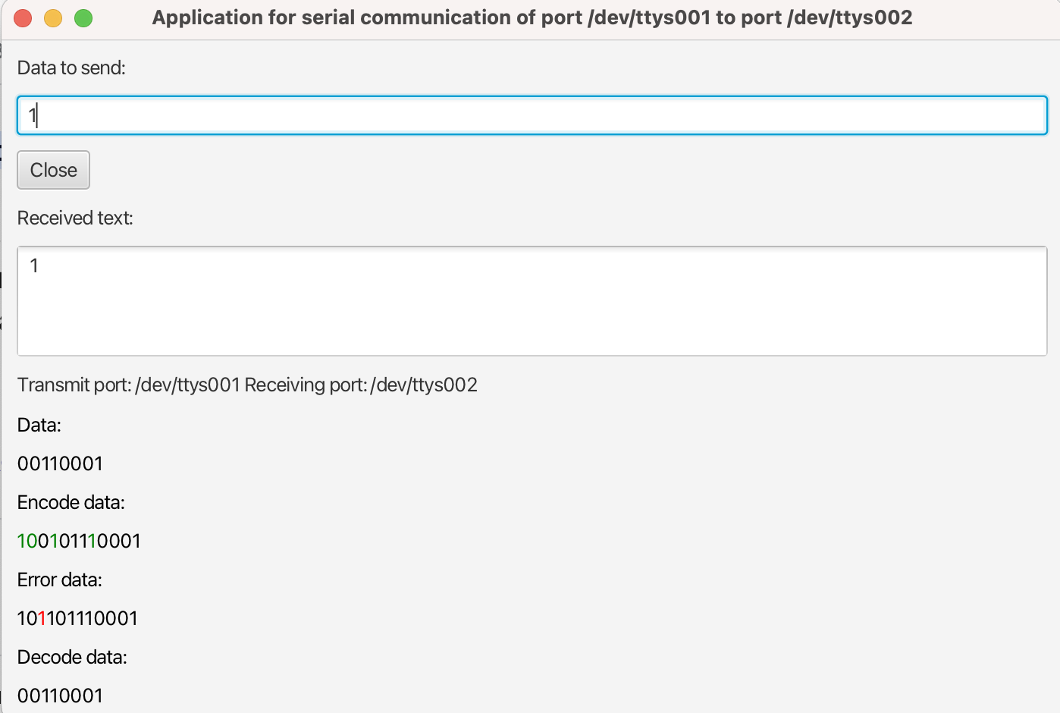

Рисунок 1.2 – Результат работы компьютерной программы

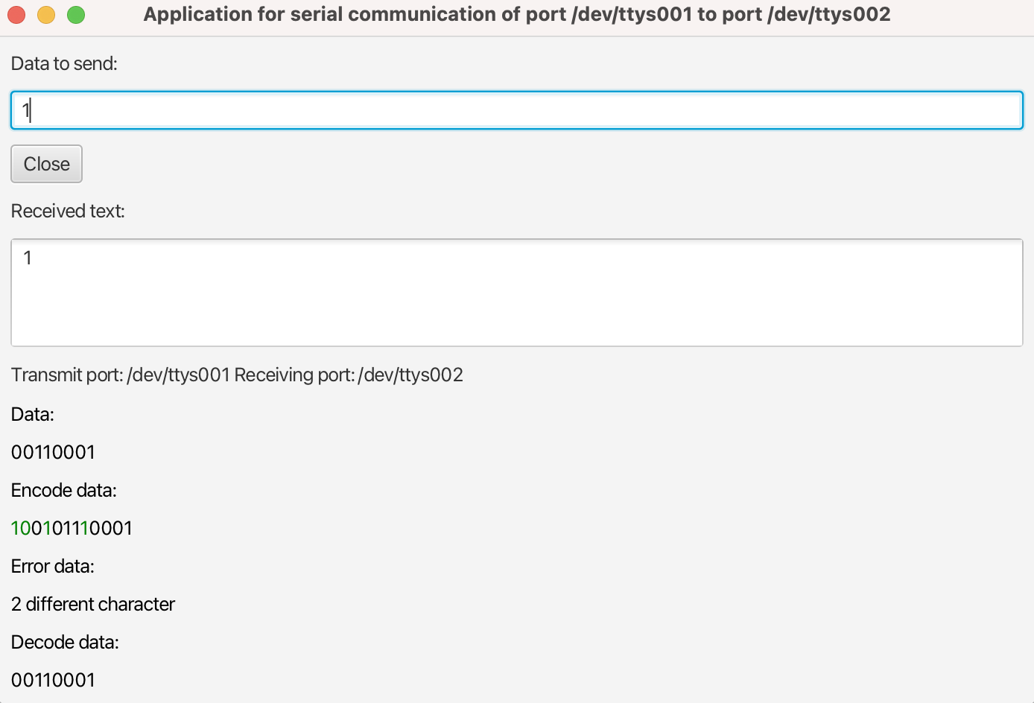

Рисунок 1.2 – Результат работы компьютерной программы